**Universidad central del Ecuador**

Estudiante: Erick Zambrano

Asignatura: Programación Web

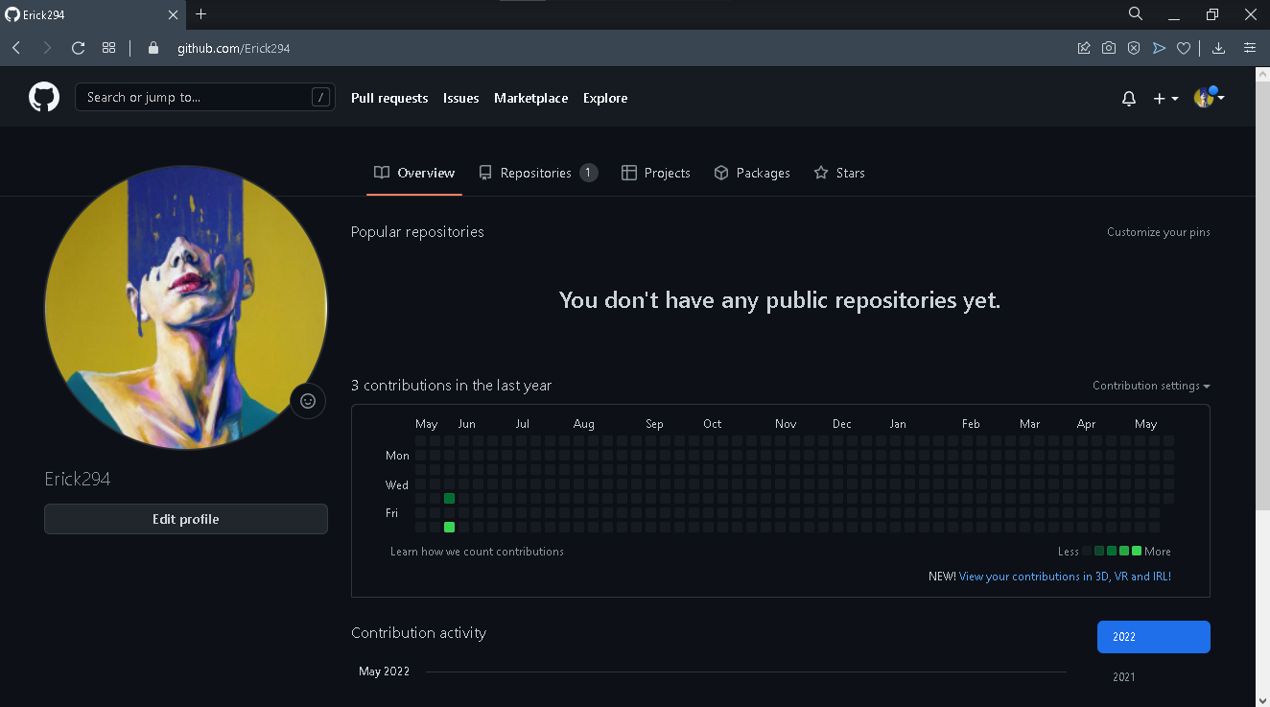Carrera: Computación